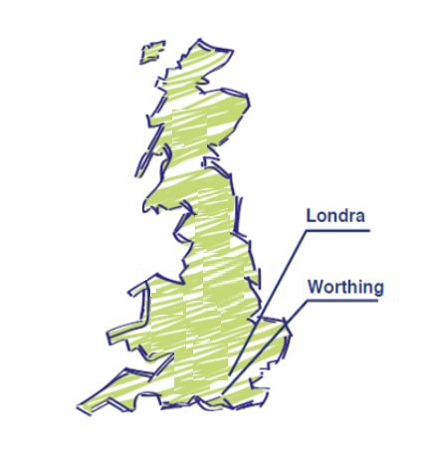

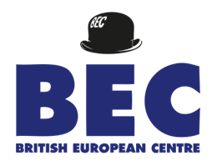

WORTHING - INGHILTERRA

dal 15 al 29 luglio 2018

Viaggio di studio dedicato ai giovani a partire da 12 anni
organizzato e assistito dalle prof.sse Francese e Mondin in collaborazione con
BEC – British European Centre.

Il costo del viaggio-studio è di euro € 1.950 e comprende:

- 20 lezioni settimanali di corso di inglese generale (15 ore).
- Libri di testo, materiale didattico e test d’ingresso.
- Certificato di diploma di fine soggiorno.
- Sistemazione in famiglia, con trattamento di pensione completa.
- Programma di attività ed escursioni comprensivo di una intera giornata a Londra .
- Travel Card valida per tutto il periodo.
- Volo Milano Malpensa/Londra Gatwick e ritorno comprensivo di tasse aeroportuali e 1 bagaglio in stiva del peso massimo di kg 20.
- Trasferimento di andata e ritorno con pullman privato da Biella all’aeroporto di Milano Malpensa.
- Trasferimento da/per aeroporto di Londra Gatwick in coincidenza con arrivo/partenza dei voli.
- Gite e biglietti d’ingresso nei luoghi da visitare.
- Dossier di viaggio, contenente tutti i dettagli del programma, i riferimenti della sistemazione e i riferimenti del partner con i relativi recapiti di emergenza.
- Omaggio BEC.
- Cinque incontri gratuiti di conversazione inglese a tema che si terranno nel mese di settembre, al rientro dal soggiorno linguistico
Lo staff della scuola propone un ricco programma di intrattenimento con visite, escursioni e attività sportive. Ogni settimana sono previsti pomeriggi sportivi o culturali (visite nei principali luoghi di interesse), intrattenimento serale, un’escursione di un’intera giornata a Londra
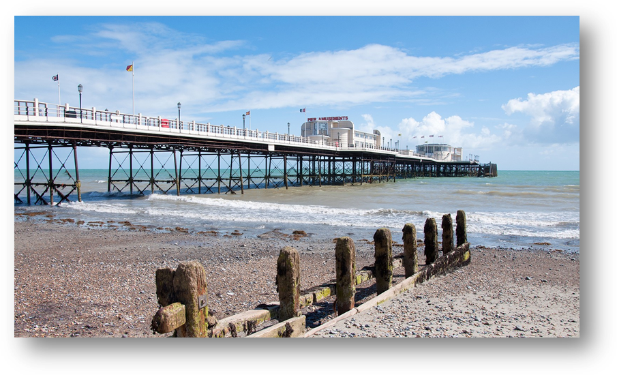
Il prezzo sopra indicato è garantito per le prenotazioni effettuate entro fine febbraio 2018.
Dopo tale data il prezzo potrà subire degli aumenti legati ai costi del volo.

Per informazioni o chiarimenti rivolgersi a:
Prof.ssa Francese 3289613435 3426240574
e Prof.ssa Mondin 3490851344

